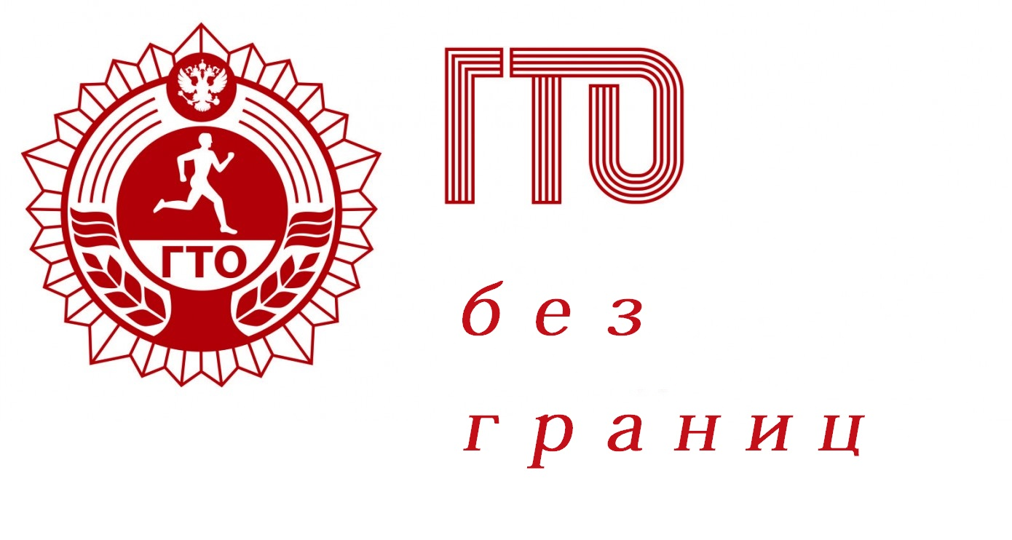

ГТО для спортсменов-инвалидов
На городском стадионе в г. Короча к сдаче нормативов ВФСК "ГТО" приступила Корочанская местная организация Всероссийского общества слепых в составе 5 человек, которая смогла проверить свои спортивные навыки и выполнить нормативы на знаки отличия ВФСК (ГТО): Сороколетова Татьяна Павловна – Золотой знак, Колосов Игорь Владимирович, Киданова Лидия Петровна, Болтенков Николай Дмитриевич, Балдина Раиса Ивановна- Бронзовые знаки.
Особыми спортсменами нормы комплекса ГТО выполняются очень легко. Но проводимый сегодня эксперимент показывает то, на что являются способными ограниченные в возможностях люди. Комплекс разработанных для них упражнений испытывается в 14 регионах нашей страны. При этом проверяются:
- Выносливость.
- Сила.
- Гибкость.
- Скорость.
- Быстрота реакции, а также координация.
Бег для инвалидов-колясочников теперь заменен выполнением круговой езды. Но в силовых выполняемых занятиях такие люди по-прежнему считаются сильнейшими.
После проведения тестирования огромного количества людей российским министерством будут созданы специальные группы разработанных нормативов, предназначенные для глухих, для имеющих серьезные проблемы со зрением, а также для страдающих ограничением движений.
В результате проведения предварительного эксперимента выяснилось, что инвалиды легко выполняют подготовленные для них упражнения. Все полученные в ходе эксперимента результаты будут переданы чиновникам. Через год они должны установить особые виды норм. После сдачи зачета инвалиды таких групп получат заслуженные в результате спортивных занятий значки.

